Лабораторная работа №6  «Дизайн-документ» | Студент | Кудимов Я.Ф.
Лабораторная работа №6  «Дизайн-документ» | Группа | ИВТ-360
Лабораторная работа №6  «Дизайн-документ» | Дата | 27.03.2026
Лабораторная работа №6  «Дизайн-документ» | Оценка
Лабораторная работа №6  «Дизайн-документ» | Подпись

ОБЩИЙ РАЗДЕЛ:

Платформы: ПК

Язык: Русский

Жанр: Приключение

Главная механика: Сражение с противниками

ГЕЙМПЛЕЙ И УПРАВЛЕНИЕ:

Цель: Добратся до конца уровня, победив всех врагов и собрав все золото спрятанное на карте

Управление: Персонаж двигается с помощью нажатия на “W,A,S,D” или “PgUp,PgL,PgR,PgDn”
Атака при нажитии “ЛКМ”
Атака наносится в сторону курсора мышы
Золото собирается как только моделька персонажа пересечется с моделькой золота

ПЕРСОНАЖИ:

Игрок: Ведьма (Имеет 5 здоровья, Атака с помощью меча и лука)

Враги: Скелет (Имеет 3 здоровья, Атака с помощью меча)

МЕХАНИКИ:

Перемещение - Герой бегает по уровню, сталкиваясь с препятствиями (стены, деревья, камни)
Атака - Удар мечом в направлении курсора или движения

Взаимодействие - Подбор предметов

Переход на уровень - При касании портала/двери в конце уровня

ВИЗУАЛ:

Стиль - 2D pixel art / hand-drawn, мультяшный, но с реалистичными пропорциями

Палитра Тёплая, зелёная (леса), коричневая (земля)

Размер тайла - 16×16 пикселя

ИНТЕРФЕЙС:

Полоса здоровья – в верхнем левом углу красная полоска уменьшается справа налево

Инвентарь – иконнки сверху посередине выглядят как слоты с изображением предмета

РЕФЕРЕНС:

Визуал: Children of Morta
UI: Hades
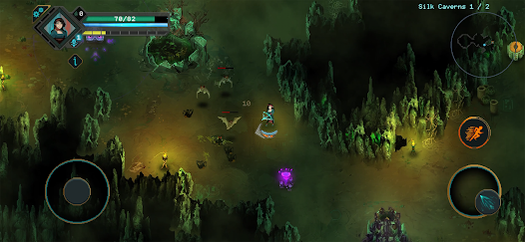

ДИЗАЙН УРОВНЕЙ:
Каждый уровень предстовляет собой замкнутую локацию и врагами.
Игрок должен пройти к выходу с локации победив всех врагов по пути и собрав все предметы при необходимости
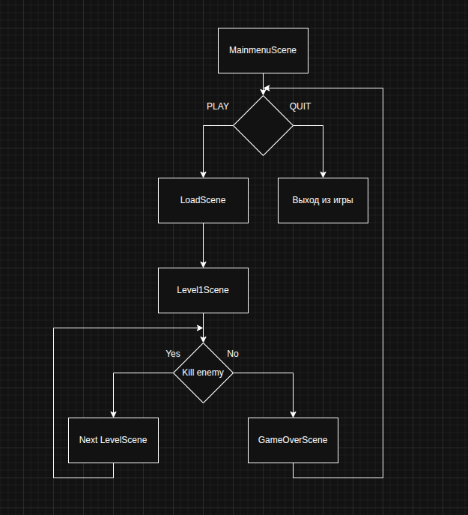

БАЛАНС:

Игрок имеет 5 здоровья, противник имеет 3 здоровья. Один удар сносит ровно одно здоровье. После победы над противником в виде бонусом может выпасть зелье восстонавливающее 1 еденицу здоровья.

ВРАГИ:

Поведение:
idle - Игрок дальше 10 единиц, Ходит по NavMesh
Chase - Игрок ближе 10 единиц, Бежит к игроку с анимацией
Attack - Игрок ближе 1.5 единицы, Останавливается, атакует мечом
Hurt - Получил урон, Анимация отскока, задержка 0.3 сек
Dead - Здоровье = 0, Анимация смерти, удаление через 1 сек

ИСТОРИЯ:

Вы — Ведьма из страны X . Проклятие оживило скелетов и растения. Ваша задача — пройти через леса, чтобы добраться до источника проклятия и уничтожить его.

